ИССЛЕДОВАНИЕ МЕХАНИЗМА РЕАКЦИИ ЦИКЛОПЕНТАДИЕНИЛ И ИНДЕНИЛА
Красноухов В.С.¹, Загидуллин М.В.^{1,3}, Азязов В.Н.^{1,3}, Мебель А.М.^{1,2}
Аспирант, 3 курс
¹Самарский университет
(Московское шоссе 34, Самара, Россия, 443086)
²Международный университет Флориды, Майами, США
(SW 8 th St, Miami, 33199, USA)
³Самарский филиал физического института имени П.Н. Лебедева РАН (Ново-Садовая 221, Самара, Россия, 443011)
E-mail: vladya11@gmail.com
В данном исследовании на первом этапе рассчитываются энергии, оптимизированные структуры реагентов, промежуточных и переходных комплексов и продуктов реакции циклопентадиенила (C₅H₅) и инденила (С₉H₇) [1, 2] с использованием неэмпирических квантово-механических методов теории функционала плотности B3LYP/6-311G** и B2PLYPD3/6-311G**. Колебательные частоты и энергии нулевых колебаний E(ZPE) вычислялись аналогичными методами. Далее энергии реагентов, комплексов и продуктов уточнялись на основе модифицированной комбинированной схемы E₀[(MP2, G3, CCSD)] = E[CCSD(T)/6-311G**] + E[MP2/G3Large] – E[MP2/6-311G**] + E(ZPE), включающей расчетные методы высокого уровня.
В результате данной работы показано, что в реакции C₅H₅ + C₉H₇ → C₁₄H₁₀ + 2H продуктами выступают изомеры фенантрен, антрацен, бензоазулен и бензофульвален. Было найдено, что энергия бензофульвалена (114,4 ккал/моль) является наивысшей среди полученных изомеров. Образование фенантрена (67,5 ккал/моль) энтальпийно является наиболее предпочтительным относительно антрацена (73,4 ккал/моль). Также расчет констант скорости методом Райса-Рамспергера-Касселя-Маркуса показал, что наиболее выгодным по энтропийному фактору продуктом является бензофульвален, который может образоваться уже после начальных изомеров С₁₄H₁₁ при отрыве H при высокой энергии.
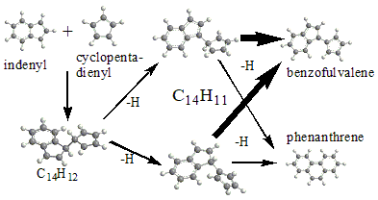
Рис.1. Схема реакции инденила и циклопентадиенила.

Литература
- Kislov, V. V. and Mebel, A. M., J. Phys. Chem. A, 2007, 111, pp. 9532-9543.
- Mebel, A. M., Landera, A., Kaiser, R.I., J. Phys. Chem. A, 2017, 121 (5), pp. 901–926.

